广西柳工集团有限公司

1. *一句话描述*：

本企业1年内(2017-06~2018-06)违约概率：29.563‰，同行业排名（违约概率由低至高，下同）122/156。在胜遇A评级中排名191/220。在公开市场AA+评级中排名418/496。点评：

按照胜遇系统的违约分析，该主体的违约概率极高（低于10‰）,信用状况堪忧。

1. 信用评分分析：

（一）总体得分：总体17.1分，盈利能力18.2分，偿债能力61.0分，资本结构21.0分，营运能力47.0分。企业财务状况、盈利能力、资本结构有一定风险。

1. 异常指标分析：

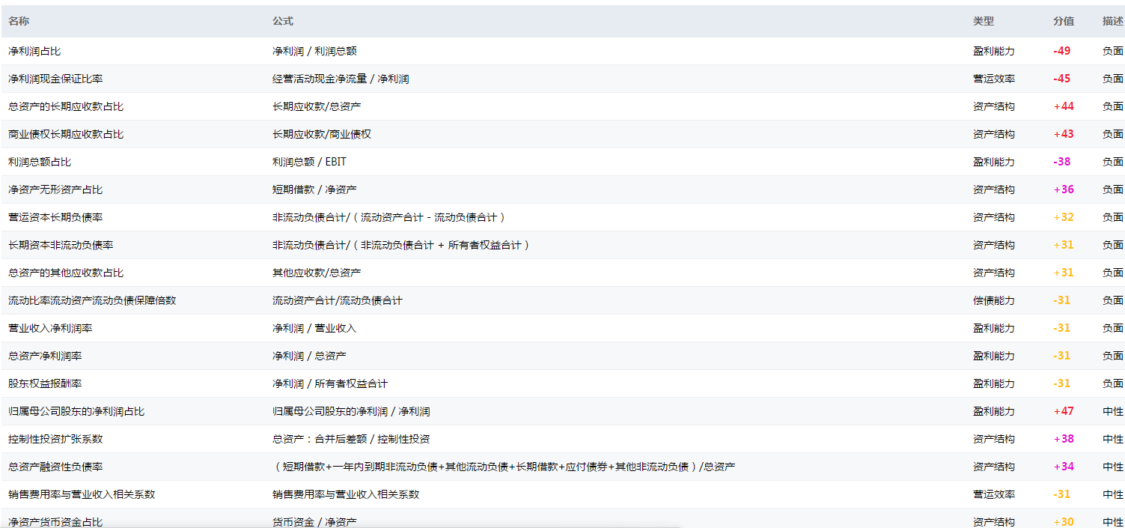

1. 偿债能力：
2. 流动比率流动资产流动负债保障倍数
3. 营运效率
4. 销售费用率与营业收入相关系数
5. 净利润现金保证比率

|  |  |  |
| --- | --- | --- |
| 广西柳工集团有限公司 | 2016/3/31 | -5.61202 |
| 广西柳工集团有限公司 | 2016/6/30 | -5.87048 |
| 广西柳工集团有限公司 | 016/9/30 | -11.3178 |
| 广西柳工集团有限公司 | 2016/12/31 | -12.7697 |
| 广西柳工集团有限公司 | 2017/3/31 | -54.2727 |

1. 盈利能力
2. 净利润占比

|  |  |  |
| --- | --- | --- |
| 广西柳工集团有限公司 | 2016/3/31 | 1.516747 |
| 广西柳工集团有限公司 | 2016/6/30 | 1.371774 |
| 广西柳工集团有限公司 | 2016/9/30 | -6.74891 |
| 广西柳工集团有限公司 | 2016/12/31 | -26.2466 |
| 广西柳工集团有限公司 | 2017/3/31 | -0.32165 |

1. 利润总额占比

|  |  |  |
| --- | --- | --- |
| 广西柳工集团有限公司 | 2016/3/31 | -0.34534 |
| 广西柳工集团有限公司 | 2016/6/30 | -1.55626 |
| 广西柳工集团有限公司 | 2016/9/30 | 0.040772 |
| 广西柳工集团有限公司 | 2016/12/31 | 0.015946 |
| 广西柳工集团有限公司 | 2017/3/31 | 0.280818 |

1. 营业收入净利润率

|  |  |  |
| --- | --- | --- |
| 广西柳工集团有限公司 | 2016/3/31 | -0.01587 |
| 广西柳工集团有限公司 | 2016/6/30 | -0.0319 |
| 广西柳工集团有限公司 | 2016/9/30 | -0.00944 |
| 广西柳工集团有限公司 | 2016/12/31 | -0.01274 |
| 广西柳工集团有限公司 | 2017/3/31 | -0.00325 |

1. 总资产净利润率

|  |  |  |
| --- | --- | --- |
| 广西柳工集团有限公司 | 2016/3/31 | -0.00525 |
| 广西柳工集团有限公司 | 2016/6/30 | -0.01094 |
| 广西柳工集团有限公司 | 2016/9/30 | -0.00332 |
| 广西柳工集团有限公司 | 2016/12/31 | -0.00464 |
| 广西柳工集团有限公司 | 2017/3/31 | -0.00124 |

1. 股东权益报酬率

|  |  |  |
| --- | --- | --- |
| 广西柳工集团有限公司 | 2016/3/31 | -0.01481 |
| 广西柳工集团有限公司 | 2016/6/30 | -0.03071 |
| 广西柳工集团有限公司 | 2016/9/30 | -0.00949 |
| 广西柳工集团有限公司 | 2016/12/31 | -0.01304 |
| 广西柳工集团有限公司 | 2017/3/31 | -0.00352 |

1. 归属母公司股东的净利润占比

|  |  |  |
| --- | --- | --- |
| 广西柳工集团有限公司 | 2016/3/31 | 0.460171 |
| 广西柳工集团有限公司 | 2016/6/30 | 0.711271 |
| 广西柳工集团有限公司 | 2016/9/30 | 0.948801 |
| 广西柳工集团有限公司 | 2016/12/31 | 1.245074 |
| 广西柳工集团有限公司 | 2017/3/31 | 4.059695 |

1. 资产结构
2. 总资产的长期应收款占比

|  |  |  |
| --- | --- | --- |
| 广西柳工集团有限公司 | 2016/3/31 | 0 |
| 广西柳工集团有限公司 | 2016/6/30 | 0 |
| 广西柳工集团有限公司 | 2016/9/30 | 0 |
| 广西柳工集团有限公司 | 2016/12/31 | 0.105071 |
| 广西柳工集团有限公司 | 2017/3/31 | 0.101841 |

1. 商业债权长期应收款占比

|  |  |  |
| --- | --- | --- |
| 广西柳工集团有限公司 | 2016/3/31 | 0 |
| 广西柳工集团有限公司 | 2016/6/30 | 0 |
| 广西柳工集团有限公司 | 2016/9/30 | 0 |
| 广西柳工集团有限公司 | 2016/12/31 | 0.695788 |
| 广西柳工集团有限公司 | 2017/3/31 | 0.600199 |

1. 净资产无形资产占比
2. 营运资本长期负债率

|  |  |  |
| --- | --- | --- |
| 广西柳工集团有限公司 | 2016/3/31 | 1.07585 |
| 广西柳工集团有限公司 | 2016/6/30 | 1.179873 |
| 广西柳工集团有限公司 | 2016/9/30 | 1.14423 |
| 广西柳工集团有限公司 | 2016/12/31 | 1.206849 |
| 广西柳工集团有限公司 | 2017/3/31 | 1.146431 |

1. 长期资本非流动负债率

|  |  |  |
| --- | --- | --- |
| 广西柳工集团有限公司 | 2016/3/31 | 0.324656 |
| 广西柳工集团有限公司 | 2016/6/30 | 0.331874 |
| 广西柳工集团有限公司 | 2016/9/30 | 0.327361 |
| 广西柳工集团有限公司 | 2016/12/31 | 0.278523 |
| 广西柳工集团有限公司 | 2017/3/31 | 0.288146 |

1. 总资产的其他应收款占比

|  |  |  |
| --- | --- | --- |
| 广西柳工集团有限公司 | 2016/3/31 | 0.029522 |
| 广西柳工集团有限公司 | 2016/6/30 | 0.039447 |
| 广西柳工集团有限公司 | 2016/9/30 | 0.037394 |
| 广西柳工集团有限公司 | 2016/12/31 | 0.031913 |
| 广西柳工集团有限公司 | 2017/3/31 | 0.034393 |

1. 控制性投资扩张系数

|  |  |  |
| --- | --- | --- |
| 广西柳工集团有限公司 | 2016/3/31 | 13.58583 |
| 广西柳工集团有限公司 | 2016/6/30 | 15.75437 |
| 广西柳工集团有限公司 | 2016/9/30 | 18.92374 |
| 广西柳工集团有限公司 | 2016/12/31 | 17.58749 |
| 广西柳工集团有限公司 | 2017/3/31 | 18.91636 |

1. 总资产融资性负债率

|  |  |  |
| --- | --- | --- |
| 广西柳工集团有限公司 | 2016/3/31 | 0.391338 |
| 广西柳工集团有限公司 | 2016/6/30 | 0.411265 |
| 广西柳工集团有限公司 | 2016/9/30 | 0.398187 |
| 广西柳工集团有限公司 | 2016/12/31 | 0.393662 |
| 广西柳工集团有限公司 | 2017/3/31 | 0.349274 |

1. 净资产货币资金占比